**FAutoTest的初步使用**

**本次的技术文档，讲述一个H5、小程序的自动化测试工具FAutoTest。**

**简单介绍：**

FAutoTest是腾讯自家开发来做微信H5/小程序页面的自动化框架。可以识别微信、QQ中H5页面的一些常见的H5控件，能获取页面的任意内容（常见的如文字、图片、链接等）；支持小程序内控件识别、操作、页面内容获取等；功能扩展性强，扩展门槛低。

此框架还是一个处于成长中的框架，可能并非那么完善，但是对于现在来说，初步使用是没有问题的。

**环境安装：**

安装环境参考<https://mp.weixin.qq.com/s/8Te0XwjumR_7sWl-g2soYg> 本文档不做过多描述。

**使用步骤：**

1.进入微信，打开任意聊天窗口，输入框中输入debugx5.qq.com，发送。点击此链接，在打开的界面中选择“信息”，勾选“打开TBS内核Insepctor”。勾选之后，提示设置成功，并提醒重启，确定重启。 备注：有些微信是无法进入X5调试页面的，这个微信会根据机型来使用不同浏览器的内核，如果没有qq浏览器X5内核，是无法进入调试模式，可以看装6.6.3版本的微信。

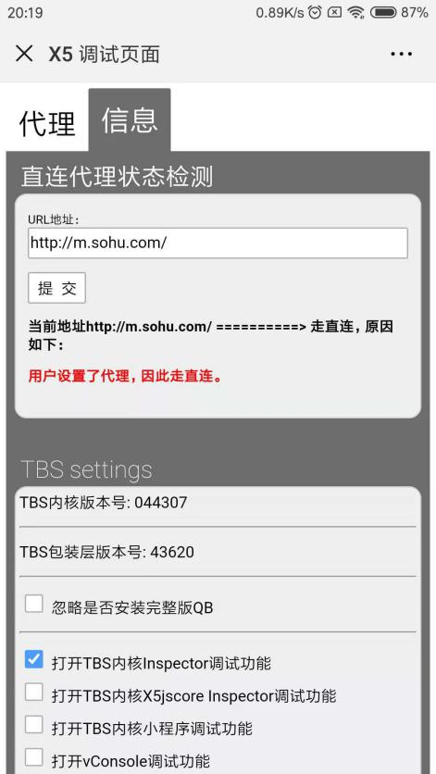

2.打开微信，进入kada微信公众号合作版H5页面

3.在chrome浏览器（其他浏览器也行）中输入chrome://inspect/#devices

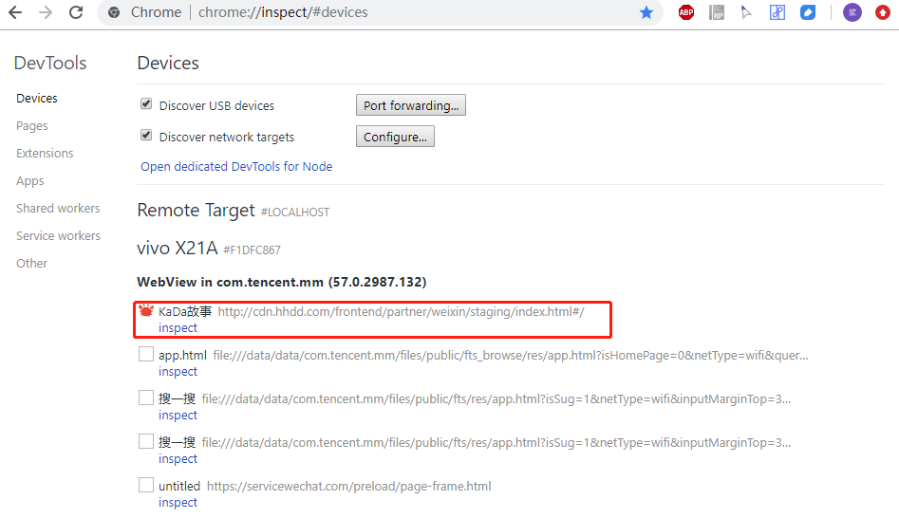

点击 inspect，调起下图的窗口（注：若页面空白加载不出来，那就可能需要翻墙~）

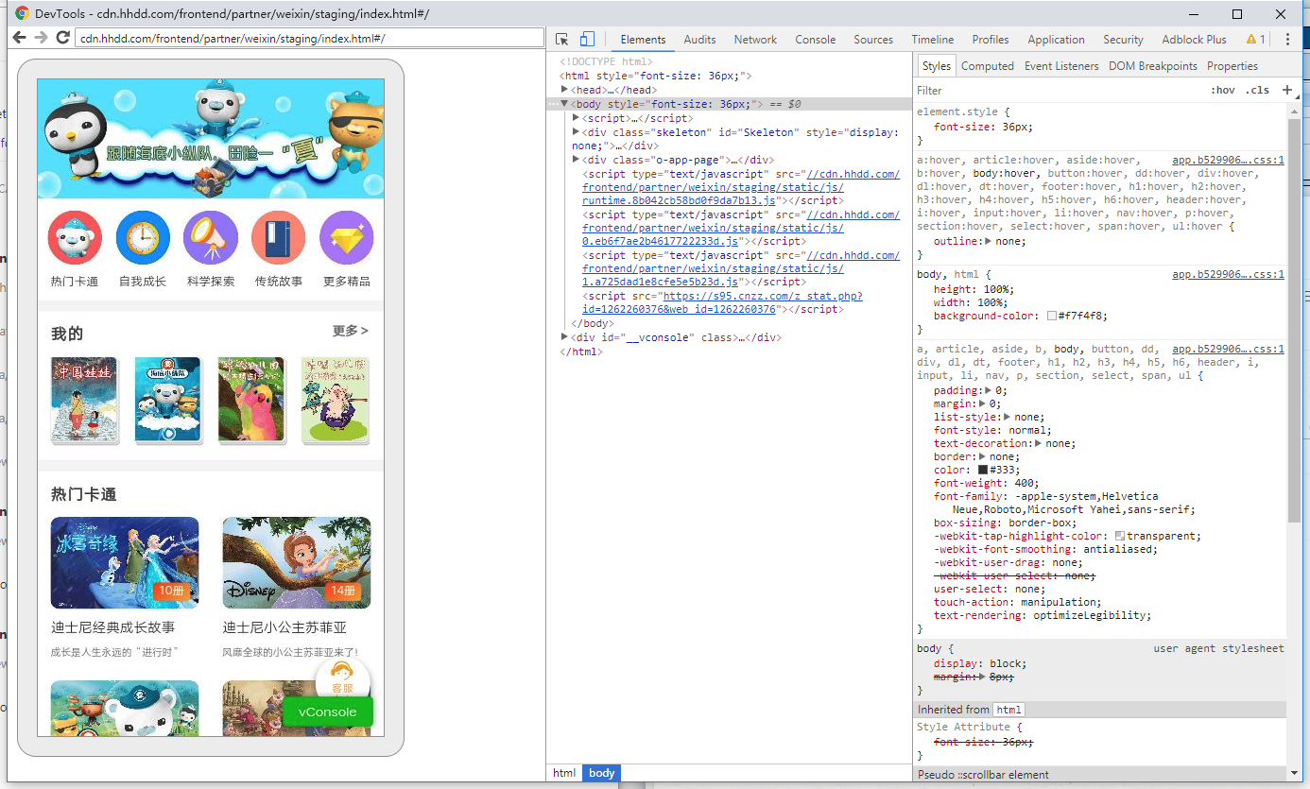

可以看到，当前就是一个html页面，所以，我们可以采取常规的web元素定位方式来定位元素。这里比较常用的就是xpath定位了。

例如，我们这样

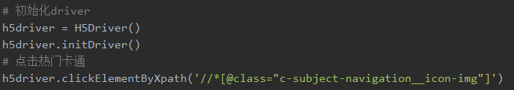

效果如下：



下面，我们进一步操作，从开始到播放一个绘本

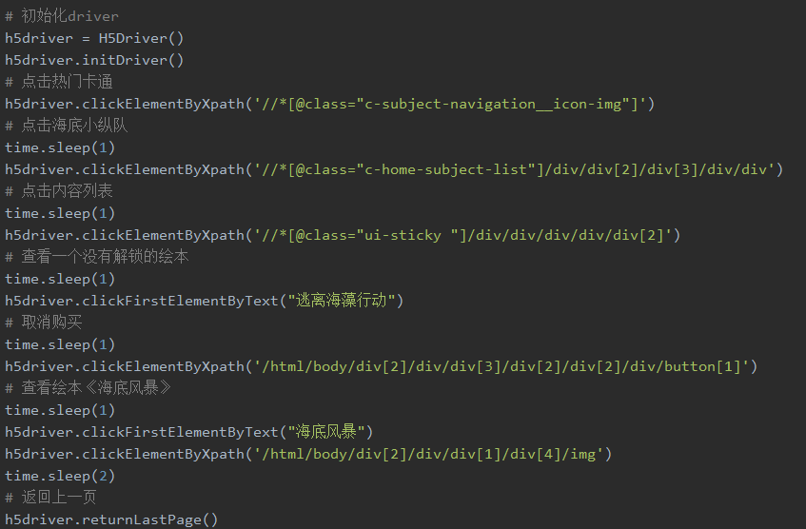

效果如下：



那么，我们整合微信一起来一次

# coding:utf-8  
  
from fastAutoTest.core.h5.h5Engine import H5Driver  
import time  
import os  
from uiautomator import Device, device as d  
import unittest  
  
class KaDa(unittest.TestCase):  
 @classmethod  
 def setUpClass(self):  
 # 使用adb命令调起微信  
 cmd = 'adb shell am start com.tencent.mm/com.tencent.mm.ui.LauncherUI'  
 os.system(cmd)  
 # 对应设备的deviceName  
 androidDriver = Device('f1dfc867')  
 self.driver = androidDriver  
 # 休息一下，等待打开微信  
 # time.sleep(3)  
  
 @classmethod  
 def tearDownClass(self):  
 # 关闭微信  
 cmd = 'adb shell am force-stop com.tencent.mm'  
 os.system(cmd)  
  
 def test_open_wx(self):  
 # 打开对应公众号，找到H5页面入口  
 text = ['通讯录', '公众号', '孩事儿', '家庭福利', '有声绘本']  
 for i in range(len(text)):  
 d(text=text[i]).click()  
 time.sleep(1)  
 # # 找到微信主页面的“通讯录” 并点击  
 # d(text='通讯录').click()  
 # # 点击公众号  
 # time.sleep(1)  
 # d(text='公众号').click()  
 # # 找到公众号“孩事儿”  
 # time.sleep(1)  
 # d(text='孩事儿').click()  
 # # 点击标签“家庭福利”  
 # time.sleep(1)  
 # d(text='家庭福利').click()  
 # # 点击“有声绘本”  
 # time.sleep(1)  
 # d(text='有声绘本').click()  
 # # 休息一下，等待打开H5页面  
 # time.sleep(3)  
  
 def test_open_wx_h5(self):  
 # 初始化driver  
 h5driver = H5Driver()  
 h5driver.initDriver()  
 # 点击热门卡通  
 h5driver.clickElementByXpath('//*[@class="c-subject-navigation__icon-img"]')  
 # 点击海底小纵队  
 time.sleep(1)  
 h5driver.clickElementByXpath('//*[@class="c-home-subject-list"]/div/div[2]/div[3]/div/div')  
 # 点击内容列表  
 time.sleep(1)  
 h5driver.clickElementByXpath('//*[@class="ui-sticky "]/div/div/div/div/div[2]')  
 # 查看一个没有解锁的绘本  
 time.sleep(1)  
 h5driver.clickFirstElementByText("逃离海藻行动")  
 # 取消购买  
 time.sleep(1)  
 h5driver.clickElementByXpath('/html/body/div[2]/div/div[3]/div[2]/div[2]/div/button[1]')  
 # 查看绘本《海底风暴》  
 time.sleep(1)  
 h5driver.clickFirstElementByText("海底风暴")  
 h5driver.clickElementByXpath('/html/body/div[2]/div/div[1]/div[4]/img')  
 time.sleep(2)  
 # 返回上一页  
 h5driver.returnLastPage()  
 time.sleep(1)  
 h5driver.returnLastPage()  
 time.sleep(1)  
  
if __name__ == '__main__':  
 unittest.main()

效果如下：



本次先介绍到这里，预知后事如何，且听下回~ 分解。